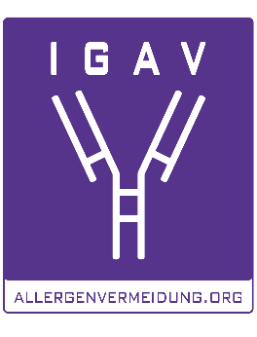

Reizende Verwandtschaft Kreuzallergie

Wien, 11. November 20119 – Neuauflage des Ratgebers der IGAV – Interessensgemeinschaft Allergenvermeidung informiert über bedrohliche „Familienmitglieder“ von Pollen & Co.

Nahrungsmittel-Unverträglichkeiten sind häufig und können mitunter fatale Auswirkungen haben, wenn sie auf die leichte Schulter genommen werden. Oft ist die Ursache gar keine eigenständige Allergie auf ein bestimmtes Lebensmittel, sondern eine so genannte Kreuzreaktion. Von einer Kreuzreaktion spricht man, wenn ein Allergiker nicht nur auf ein Allergen aus einer bestimmten Allergenquelle (z.B. Birkenpollen) reagiert, sondern auch auf strukturell ähnliche Allergene aus unterschiedlichen, nicht unbedingt miteinander verwandten, Allergenquellen (z.B. Apfel, Sellerie). So können Allergene verschiedener Pflanzen- oder Tierarten, die vermeintlich nichts miteinander gemein haben, sehr ähnliche Allergie-auslösende Strukturen besitzen. Das Immunsystem des Allergikers reagiert aufgrund der ähnlichen Beschaffenheit der Molekülstruktur ebenfalls mit allergischen Symptomen. Eine Kreuzallergie ist somit immer die Folge einer bereits vorhandenen Allergie.

Am häufigsten: Pollen & Nahrungsmittel
Eine Kreuzreaktion kann grundsätzlich bei sämtlichen Allergien auftreten. Besonders häufig sind jedoch Reaktionen zwischen Pollen und Nahrungsmitteln oder zwischen bestimmten Nahrungsmitteln derselben oder verwandter Pflanzengattungen. Doch nicht jede mögliche Kreuzreaktion muss im Einzelfall tatsächlich relevant sein. In der Tabelle des neu aufgelegten Ratgebers der IGAV „Kreuzallergie: Reizende Verwandtschaft von (vorwiegend) Pollen und Lebensmitteln“ sind deshalb nicht nur die miteinander verwandten Allergene gelistet. Sie enthält auch, mit welcher Wahrscheinlichkeit sie auftreten. Auch die Zubereitung von Nahrungsmitteln spielt eine große Rolle. Kochen, sterilisieren, pasteurisieren oder rösten können die Aktivität von kreuzreaktiven Allergenen beeinflussen. Der neue Ratgeber enthält praktische Tipps, wodurch manche Lebensmittel wieder verträglich werden.

Kreuzallergien sind heimtückisch, da man die kreuzreagierenden Nahrungsmittel meist vorab nicht kennt und sie deshalb auch nicht meiden kann. Wer also bereits an einer Inhalationsallergie leidet, sollte deren „Familienverhältnisse“ kennen, um sich vor Kreuzreaktionen in Acht nehmen und mögliche Anzeichen richtig deuten zu können. Diese Kenntnis kann einen langen Leidensweg ersparen.

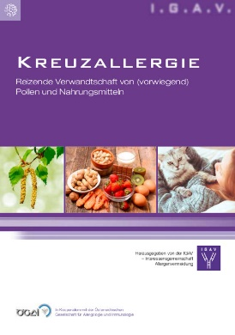
Den neuen Ratgeber „Kreuzallergie: Reizende Verwandtschaft von
(vorwiegend) Pollen und Lebensmitteln“ gibt’s bei:
IGAV – Interessensgemeinschaft Allergenvermeidung
Tel: 01/212 60 60
www.allergenvermeidung.org (Ratgeber)

Linktipp: www.allergenvermeidung.org
Die IGAV – Interessensgemeinschaft Allergenvermeidung ist eine unabhängige Informationsplattform für Allergiker

Kontakt für Journalisten-Rückfragen:
Elisabeth Leeb
IGAV – Interessensgemeinschaft Allergenvermeidung
T: 0699 / 1 424 77 79
E: leeb.elisabeth@aon.at

Bildmaterial
Cover Ratgeber Kreuzallergie: © IGAV, Abdruck honorarfrei

Fotos in Printqualität gibt’s auf www.allergenvermeidung.org (Presse)

